Отчет «Выгрузка таблиц для ЦБ по залоговым вещам»

В программе 1С Рарус Ломбард 4.0 разработать отчет «Выгрузка таблиц для ЦБ по залоговым вещам», который формирует необходимые данные по залоговым вещам. Результат отчета можно сохранить в формате Эксель (xls).
Отчет должен позволять пользователю менять состав колонок отчета. По умолчанию в отчете выводятся все колонки в порядке перечисленном в этом задании.
В отчете предусмотреть фильтр по филиалу, и периоду. В интервал периода попадают те залоговые билеты, дата залога (операция по залоговому билету с видом «Залог») по которым попадает в этот интервальный промежуток.
Данные для формирования берутся из операций по залогу, в которых может быть 1 и более строк с залоговой вещью. В каждой строке отчета выводятся данные о залоговой вещи и ее залогового билета.
В отчете предусмотреть вывод следующих колонок:
Место оформления (адрес выдачи займа) - Полный адрес обособленного подразделения в филиале залоговой операции:
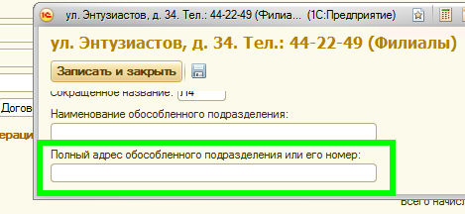.
Адрес хранения залогов – (аналогично) Полный адрес обособленного подразделения в филиале.
Дата установления договорных отношений – пусто.
Дата идентификации – пусто.
Дата начала активных операций – пусто.
Дата повторной идентификации – пусто.
Срок возврата займа по залоговому билету – Дата возврата в залоговой операции:
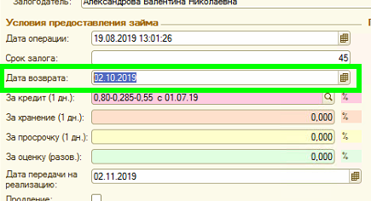.
Срок предоставления потребительского займа, В ДНЯХ – срок залога в залоговой операции:
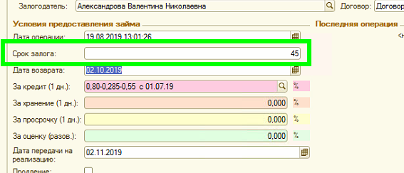.
В наличной форме – Сумма ссуды в залоговой операции:
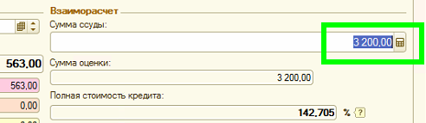.
В безналичной форме – пусто.
Процентная ставка по договору - Из графика берутся первые строки (до срока залога), и считаются как сумма умножения длины дня на процент, пример. 0,8*1 + 0,285*29+0,55*16, в этом примере срок залога равен 45; в третей строке последний срок равен этому сроку, по этому берем 3 строки, см скриншот ниже:
.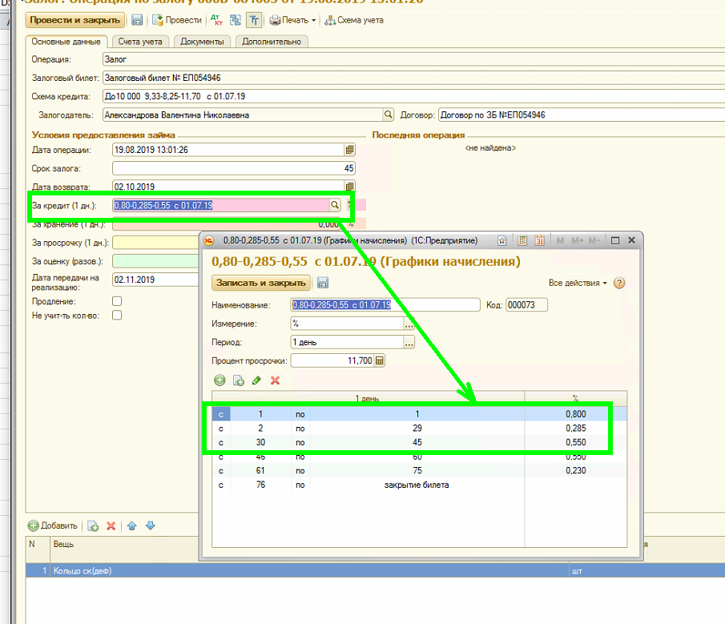.
Сумма потребительского займа, РУБ. - Тоже, что и поле "В наличной форме" (сумма ссуды залоговой операции).
Тип залога (ювелирное изделие/иное) - Название вида залоговой вещи:
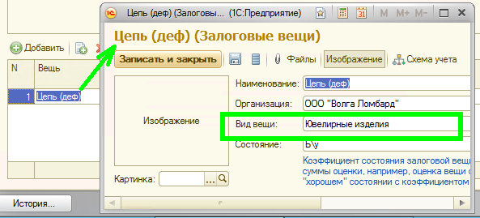.
Наименование и описание залоговой вещи, позволяющее ее идентифицировать - Название залоговой вещи.
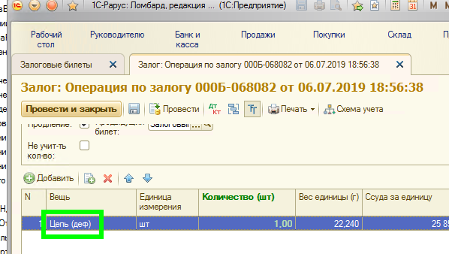.
Проба (для ювелирных изделий) – берется их карточки залоговой вещи.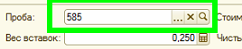
Вес металла в залоговой вещи – чистый вес, берется из карточки залоговой вещи.
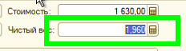
Вес залоговой вещи в граммах (для ювелирных изделий) – общий вес изделия.
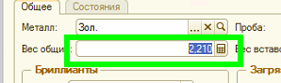
Наличие камней (количество вес и качество) – вес вставок, берется из карточки залоговой вещи.
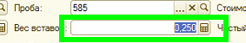
Сумма предоставленного займа, тыс. рублей (с указанием до трех знаков после запятой) – Сумма ссуды в залоговой операции, деленная на 1000.
Полная стоимость потребительского займа, % годовых - 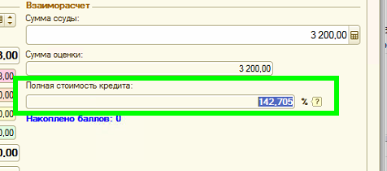
Значение ПСК в соответствии с договором, % - тоже самое, что предыдущ. поле «Полная стоимость потребительского займа, % годовых».
Тип клиента/контрагента - всегда "Залогодатель".
Физическое лицо (ФИО) – одноименное поле карточки контрагента у залогодателя.
Гражданство ФЛ – одноименное поле карточки контрагента у залогодателя.
Серия – одноименное поле карточки контрагента у залогодателя.
Номер – одноименное поле карточки контрагента у залогодателя.
Данные паспорта - "Серия" и "номер" вместе без пробела.
Адрес регистрации – юридический адрес контрагента.
Фактический адрес проживания – фактический адрес контрагента.
Уровень риска, присвоенный на дату предоставления информации – поле в карточке контрагента: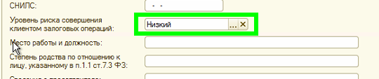.
Заявленная цель установления договорных отношений при первичном обращении – всегда «получение краткосрочного займа под залог движимого имущества».
Результат проверки паспортных данных по перечню террористов – всегда «в базе недействительных паспортов не числится».
Дата реализации залога – пусто.
Дата получения денежных средств, полученных при реализации – пусто.
В наличной форме – пусто.
В безналичной форме – пусто.
Статус договора потребительского займа (исполнен/уступлен/реализации залога) -
«Исполнен (на реализацию)», если залоговая вещь проведена в "Объявление торгов", т.е. Оформлен документ "Подготовка к продаже" в котором заполнена залоговая вещь.
«Исполнен (выкуп)», если залоговый билет, залоговая вещь выкуплены, т.е. оформлена последняя операция по залогу с видом "Выкуп".
«Действует (Перезалог)», если оформлена последняя операция по залогу с видом "Перезалог"
«Действует (частичное погашение)», если оформлена последняя операция по залогу с видом "Частичный выкуп с перезалогом".
«Действующий», если последняя операция по залогу с видом "Залог".
Сумма задолженности на день исполнения/реализации залога – Если статус договора "Исполнен (на реализацию), то берем из документа "Подготовка к продаже" значение из колонки "Сумма" для соответствующей залоговой вещи, Если "Исполнен (выкуп), то Сумма выплаты из операции с видом "Выкуп".
Дата исполнения реализации залога - Если выкуплен (последняя операция с типом «Выкуп»), то дата выкупа. В остальных случаях не заполняем.
Сумма вырученная от залога – пусто.
ИНН контрагента по реализации залога – пусто..
Наименование контрагента по реализации залога – пусто.
Место реализации – юридический адрес организации.
Информация о направлении сведений в УО с кодом 6001 – пусто.
Код признака – пусто.
Дата направления сообщения – пусто.
Иная значимая информация (при необходимости) – пусто.
Данный отчет можно построить на базе существующего отчета «Выгрузка таблиц для ЦБ», который выводит информацию по оформленным залогам.
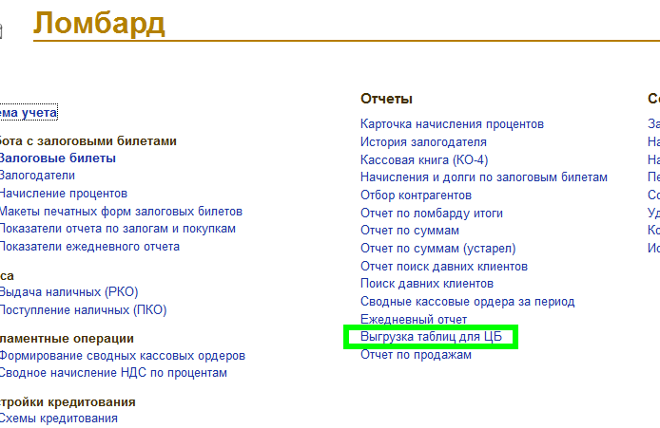
Итого в разделе «Отчеты» должны быть две кнопки «Выгрузка таблиц для ЦБ» и «Выгрузка таблиц для ЦБ по залоговым вещам» - два разных отчета.

